26. listopadu 2018

Dopřejte vašemu oblečení kapku luxusu a elegance

Nová varianta aviváží Silan Suprême Elégance

Chcete se ve svém oblečení cítit výjimečně? Díky novince Silan Suprême Elégance je to možné. Nechte se zahalit kvalitní francouzskou vůní a zároveň si užívejte pocit okouzlující svěžesti. Nový člen řady exkluzivních aviváží Silan Suprême Elégance vás zaujme nejen svou neodolatelnou a dlouhotrvající vůní, ale také svým elegantním černým obalem.

Elegance, styl, luxus či výjimečnost – tak můžeme definovat nový Silan Suprême Elégance. Jeho krémové složení, obohacené o milion zjemňujících částeček, bude o vaše oblečení pečovat s mimořádnou jemností a zanechá vaše prádlo neodolatelně měkké.
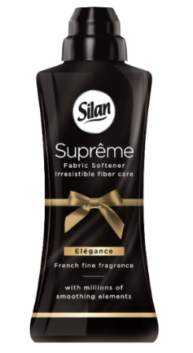
Stejně jako celé portfolio aviváží Silan Suprême, je i tato novinka inspirována kvalitními francouzskými parfémy, které dodají vašemu oblečení svůdné aroma. Jak již napovídá název, vůně Silan Suprême Elégance se vyznačuje především okouzlujícím půvabem a elegancí. Vůně se otevírá šťavnatými ovocnými tóny a její srdce v sobě kombinuje luxusní květinové tóny obohacené o neodolatelné tóny kokosu a mandlového květu. Dlouhotrvající základ vůně je tvořen ze vzácných dřevin, hřejivé vanilky, sladké fazole Tonka a odvážné pačule.
V obchodech vás tato novinka bezpochyby zaujme svým jedinečným obalem. Silan vsadil na moderní černou barvu, která reprezentuje eleganci a evokuje exkluzivitu, s kapkou luxusu ve formě zlaté mašle uprostřed.
Tato novinka doplňuje řadu aviváží Silan Suprême, které jsou nyní k dostání hned ve čtyřech provedeních – Romance, Glamour, Elégance a Passion. K dispozici jsou ve velikosti 600ml (69 Kč) a 1200ml (139 Kč). Více na www.silan.cz.
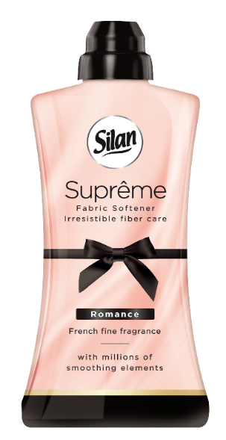
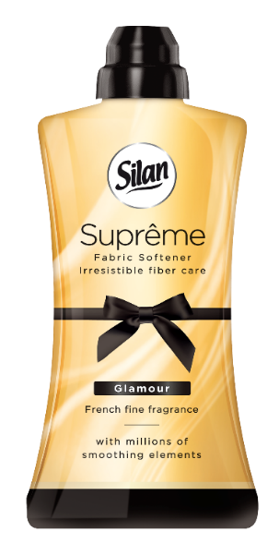
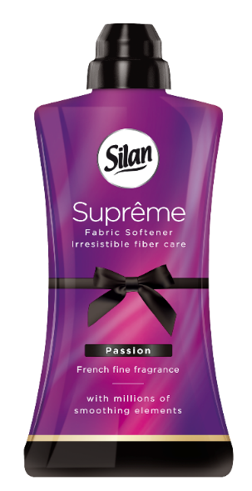
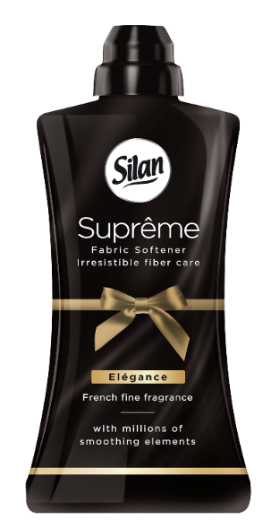

* * * * *
O společnosti Henkel
Společnost Henkel působí celosvětově s vyrovnaným a diverzifikovaným portfoliem produktů. Díky silným značkám, inovacím a technologiím zastává Henkel vedoucí postavení na trhu jak v spotřebitelských, tak průmyslových odvětvích. V oblasti lepidel je Henkel divize Adhesive Technologies celosvětovým lídrem na trhu v rámci všech průmyslových segmentů. V oblastech Laundry & Home Care a Beauty Care je Henkel na vedoucích pozicích na více trzích a v kategoriích ve světě. Společnost byla založena v roce 1876 a má za sebou více než 140 úspěšných let. V roce 2017 dosáhla obratu ve výši 20 mld. eur a upravený provozní zisk přibližně ve výši 3,5 mld. eur. Tři nejvýznamnější značky jednotlivých divizí - Loctite, Schwarzkopf a Persil spolu vygenerovaly tržby v hodnotě více než 6,4 mld. eur. Henkel zaměstnává více než 53 000 lidí po celém světě, kteří spolu tvoří velmi různorodý tým, který spojuje nadšení, společné hodnoty, silná firemní kultura a zájem vytvářet udržitelné hodnoty. Jako uznávaný lídr v oblasti udržitelnosti je Henkel na předních příčkách v mnoha mezinárodních indexech a hodnoceních. Prioritní akcie společnosti Henkel jsou kótovány na německém akciovém indexu DAX. Více informací naleznete na stránce www.henkel.com.

V České republice působí společnost Henkel ve všech třech strategických oblastech již od roku 1991. Na českém trhu prodává firma Henkel ČR produkty více než 50 značek a zaměstnává 250 zaměstnanců.

Kontakt:

Lidija Erlebachová
Senior konzultant v oboru
Public Relations a firemní komunikace
LERCOM Consulting

Tel.: +420 776 543 452 (776 + L I D I J A)
E-mail: lidija.erlebachova@lercom.cz

